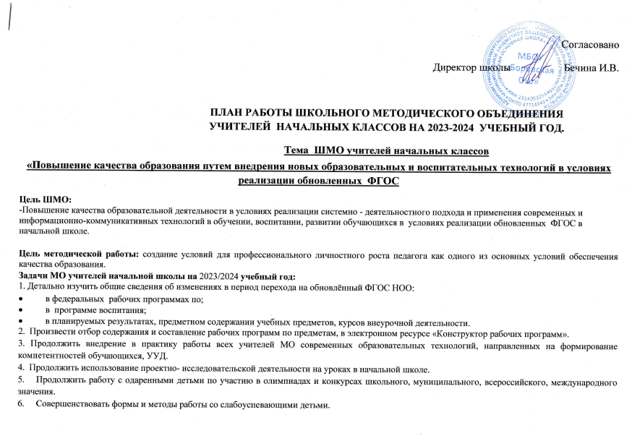
7. Продолжить просветительскую работу с родителями по вопросам обучения и воспитания, систематически знакомить их с результатами обучения и достижениями учащихся, разработать тематику классных собраний на основе родительского запроса.
8. Создать условия для реализации творческого потенциала педагогов, поддерживать и стимулировать инициативу учителей, развивать и совершенствовать различные формы методической деятельности.
9. Продолжить повышение профессионального уровня педагогов МО через углубленную работу по избранной теме самообразования, изучение педагогической и методической литературы, прохождение курсов повышения квалификации, внедрение в учебный процесс инновационных технологий, аттестацию педагогов, участие учителей в творческих и профессиональных конкурсах.
10. Применять мониторинговую систему отслеживания успешности обучения каждого ребенка, его роста. Сохранить у детей желание учиться дальше и сформировать у них основы умения учиться.

Направления работы МО учителей начальных классов на 2023-2024 учебный год
План работы по основным направлениям деятельности

1.Аналитическая деятельность
п/п | Содержание деятельности | Сроки п проведения | Ответственные
1  1. | Анализ методической деятельности за учебный год и планирование на 2023/2024 учебный год в свете обновлённого ФГОС НОО | август | Руководитель МО
2  2. | Изучение направлений деятельности педагогов в области реализации обновлённого ФГОС НОО (тема самообразования). | сентябрь | Руководитель МО  .
3 3. | Анализ работы педагогов с целью оказания помощи. | сентябрь- декабрь | Руководитель МО
4 4. | Аналитика результатов ВПР 2023. Проблемы и пути решения проблем. | сентябрь | Зам. директора

- Информационная деятельность.
п/п | Содержание деятельности | Сроки проведения | Ответственные
1 1. | Проведение классных родительских собраний в 1-4 классах, посвященных обучению по обновлённому ФГОС НОО | август | учителя начальных классов
2 2. | Изучение нормативных документов федерального, регионального уровня, регламентирующих введение обновлённого ФГОС НОО | август | учителя начальных классов
3 3. | Знакомство с научно-методическим сопровождение ФГОС: конструктором рабочих программ (единая схема для составления рабочей программы) | август | учителя начальных классов
4 4. | Составление и корректировка рабочих программ по учебным предметам начальной школы в соответствии с обновленным ФГОС НОО | август | учителя начальных классов
5 5. | Составление и корректировка рабочих программ курсов внеурочной деятельности и дополнительного образования младших школьников в соответствии с обновленным ФГОС НОО | август | учителя начальных классов

3.Методическая деятельность:
п/п | Содержание деятельности | Сроки проведения | Ответственные
1. | Методическое сопровождение преподавания в соответствии с требованиями обновленного ФГОС НОО; | сентябрь- май- | учителя начальных классов
2 2. | Совершенствование методического уровня педагогов в овладении новыми педагогическими технологиями, через систему повышения квалификации и самообразование каждого учителя. | сентябрь- | учителя начальных классов
3 3. | Внедрение в практику работы всех учителей МО современных технологий, направленных на формирование профессиональной компетентности педагогов в области реализации обновленного ФГОС НОО. | сентябрь-май | учителя начальных классов

4. Консультативная деятельность:
п/п | Содержание деятельности | Сроки проведения | Ответственные
1 1. | Консультирование педагогов по вопросам составления и корректировки рабочих программ в соответствии с обновленным ФГОС НОО. | август | Руководитель МО
2 2. | Консультирование педагогов по вопросам введения новых курсов внеурочной деятельности «Разговоры о важном», «Функциональная грамотность», «Финансовая грамотность», «Орлята России» | сентябрь | Зам. директора
4 3. | Консультирование педагогов по вопросам в сфере подготовки к ВПР, формирования различных видов функциональной грамотности. | сентябрь | Руководитель МО

Организационные формы работы:
- Заседания методического объединения;
- Методическая помощь и индивидуальные консультации по вопросам преподавания предметов начальной школы, организации внеурочной деятельности;
- Взаимопосещение уроков педагогами;
- Выступления учителей начальных классов на заседаниях МО, семинарах, педагогических советах;
- Посещение семинаров, вебинаров, встреч в образовательных учреждениях района;
- Обеспечение единых педагогических подходов к формированию метапредметных планируемых результатов, удовлетворяющие требованиям обновленного ФГОС НОО.

Формы методической работы:
- Открытые уроки и внеклассные мероприятия;
- Творческие группы;
- Семинары, мастер-классы, презентация опыта;
- Индивидуальные консультации с учителями-предметниками;
- Целевые и взаимные посещения уроков с последующим обсуждением их результатов.

Ожидаемые результаты работы:
- Овладение педагогами МО технологией работы с «Конструктором рабочих программ»;
- Овладение педагогами способами включения в урок способов деятельности, обеспечивающих качественное формирование планируемых результатов (в связи с требованиями обновленного ФГОС НОО).

Заседания МО.

МЕСЯЦ | ТЕМА И ОБСУЖДАЕМЫЕ ВОПРОСЫ
АВГУСТ | Заседание №1  Организационное  1.Анализ работы МО. Нерешённые проблемы.  Задачи МО на новый учебный год.  2.Планирование учебной работы на 2023/2024 уч. год:  - Реализация основной образовательной программы начального общего образования в условиях обновлённого ФГОС НОО.  - Научно-методическое сопровождение ФГОС: конструктор рабочих программ. Единая схема для составления рабочей программы. Составление рабочих программ по учебным предметам, курсам внеурочной деятельности и дополнительного образования;  - Анкетирование родителей будущих первоклассников, с целью организации внеурочной деятельности.  - Рассмотрение рабочих программ по предметам и программам внеурочной деятельности на МО заседании.  - Планирование воспитательной работы на год.  - Составление программы адаптации первоклассников к школе, программы формирования УУД учащихся, обучающихся в условиях ФГОС.  - Система подготовки учащихся 4 классов к всероссийским проверочным работам.  - Утверждение тем самообразования.  3.Изучение нормативно-правовых и нормативно- методических документов. Изучение методического сопровождения преподавания в соответствии с требованиями обновленного ФГОС НОО.  Изучение СанПиНа, с целью соблюдения «ступенчатого» режима обучения в первом  полугодии 1 класса и с учетом безбаллового  оценивания занятий обучающихся и домашних  заданий.
СЕНТЯБРЬ | 1.Подготовка и проведение школьного этапа Всероссийской Олимпиады школьников 4 класс русский язык, математика  2.Обсуждение участия обучающих и педагогов в различных конкурсах.
ОКТЯБРЬ | 1. Подготовка и проведение школьного этапа Всероссийской Олимпиады школьников 4 класс литературное чтение, окружающий мир  2. Подготовка и проведение предметной недели по окружающему миру 09 - 13 октября 2023 г.
НОЯБРЬ | Заседание №2  Тема: « Планирование и организация методической работы учителей на 2023/2024 учебный год»  1.Корректировка и утверждение плана работы  МО учителей на новый учебный год.  2.Повторное ознакомление с общим положением о проверке тетрадей в начальной школе.  « Инструкция о соблюдении единого орфографического режима в начальных классах»  3.Организация обучения первоклассников в адаптационный период.  4. Организация входной диагностики по математике, литературному чтению, русскому языку в начальной школе. 5.Итоги школьного этапа Всероссийской олимпиады школьников по математике, русскому языку, литературе, окружающему миру. 4 класс. 6.Подготовка и проведение предметной недели по литературному чтению 13 – 17 ноября 2023 г.
ДЕКАБРЬ | 1. Подготовка и проведение муниципального этапа Всероссийской Олимпиады школьников 4 класс литературное чтение, окружающий мир, математика, русский язык 2. Подготовка и проведение правовой недели 11-15 декабря. 2023 г.
ЯНВАРЬ | Заседание №3  Тема: «Особенности обновлённого ФГОС-3 НОО»  1.Выступление по теме «Обновлённый ФГОС НОО: содержание, механизмы реализации»  2.Выступление по теме «Проектная деятельность в обновлённом ФГОС».  3..Анализ проверки тетрадей в 1-4 классах «Внешний вид. Единый орфографический режим»  4. Анализ контрольных работ, качества обученности и успеваемости учащихся начальной школы за 1 полугодие. 5.Итоги районного этапа Всероссийской олимпиады школьников по математике и русскому языку 4 класс.  6.Анализ работы ШМО за первое полугодие.  7.Результаты адаптации обучающих 1 класса.  - Подготовка и проведение предметной недели русского языка 22-26 января 2024 г.
ФЕВРАЛЬ | - Подготовка и проведение предметной недели по математике 05 -09 февраля 2024 г.
МАРТ | Заседание № 4  Тема: «Как сделать урок воспитывающим?»  1.Выступление по теме «Структура современного урока. Проектирование урока с позиции требований обновлённого стандарта »  2.Выступление по теме «Базовые образовательные технологии»  3.Открытые уроки, мероприятия, конкурсы, олимпиады, проекты и классные часы в начальной школе, их анализ.  4.Анализ дозировки домашней работы с целью выполнения требований СанПина. Проверка тетрадей по математике и русскому языку. Дифференцированные и творческие задания  1..Подготовка и проведение предметной недели Творчества и вдохновения 11 – 15 марта 2024 г.
АПРЕЛЬ | 1.Подготовка и проведение недели спорта и здоровья 15-19 апреля 2024 г.  2.Рефлексия педагогом реализации темы самообразования.  3. Контроль и подготовка учащихся к всероссийским проверочным работам и промежуточной аттестации.  4.Промежуточная аттестация 2, 3, 4 класс
МАЙ | Заседание № 5  Итоги результатов работы  1. Творческий отчёт о работе по теме методического объединения.  2.Итоги мониторинга уровня сформированности УУД школьников.  3.Открытые мероприятия и классные часы в начальной школе, их анализ.  4.Анализ итоговых контрольных работ, ВПР в 4 классе.  5.Итоги 4 четверти и года.  6.Организация работы детского школьного оздоровительного лагеря с дневным пребыванием  7.Предварительный план на новый учебный год.

ОСНОВНЫЕ МЕРОПРИЯТИЯ ДЛЯ ЧЛЕНОВ ШМО В ПЕРИОД МЕЖДУ ЗАСЕДАНИЯМИ.

1. Подготовка кабинетов к началу учебного года и использование их в учебно-воспитательном процессе в течение года.
2. Подготовка и проведение школьного этапа Всероссийской олимпиады школьников по русскому языку, математики, литературному чтению, окружающему миру в 4 классе.
3. Подготовка и проведение предметных недель.
4. Подготовка школьников к участию в муниципальном этапе Всероссийской олимпиаде школьников по русскому языку, математики, литературному чтению, окружающему миру в 4 классе.
5. Участие в работе районных тематических площадок.
6. Проведение и взаимопосещение открытых уроков и внеклассных мероприятий у коллег из других школ.
7. Подготовка и проведение ВПР в 4 классе.
8. Проведение и взаимопосещение открытых уроков и внеклассных мероприятий.
9. Индивидуальные занятия с одарёнными и высокомотивированными детьми.
10. Индивидуальные занятия со слабоуспевающими школьниками.
11. Выступления на заседаниях Педагогического совета школы.
12. Участие в экспертных группах при аттестации педагогов.

ФИО УЧИТЕЛЯ | ТЕМА САМООБРАЗОВАНИЯ | ФАКУЛЬТАТИВЫ, КРУЖКИ, ЭЛЕКТИВНЫЕ КУРСЫ | ПРЕДМЕТНАЯ НЕДЕЛЯ | ОТКРЫТЫЕ УРОКИ | КУРСОВАЯ ПОДГОТОВКА | ВНЕКЛАССНАЯ РАБОТА ПО ПРЕДМЕТУ (ОЛИМПИАДЫ,КОНКУРСЫ,КОНФЕРЕНЦИИ, ПРОЕКТЫ И Т,Д,)
Суетина Елена Константиновна | «Пути формирования функциональной грамотности младших школьников в условиях учебной деятельности» | «Функциональная грамотность» | 1.Неделя окружающего мира 09.10-13.10.23  2. Неделя литературного чтения 13.11-17.11.23  3.Правовая неделя 11.12-15.12.23  4.Неделя русского языка 22.01-26.01.24  5. Неделя математики 05.02-09.02.24  6.Неделя творчества и вдохновения 11.03-15.03.24  7. Неделя спорта и здоровья 15.04-19.04.24 | Окружающий мир 1 класс «Мир животных: насекомые (узнавание, называние). Главная особенность этой группы животных», 06.03.2024 | - | -
Бурцева Мария Александровна | «Формирование навыков беглого, осознанного, выразительного чтения и пути их совершенствования» | «Арктиковедение»  «Орлята России» | 1.Неделя окружающего мира 09.10-13.10.23  2. Неделя литературного чтения 13.11-17.11.23  3.Правовая неделя 11.12-15.12.23  4.Неделя русского языка 22.01-26.01.24  5. Неделя математики 05.02-09.02.24  6.Неделя творчества и вдохновения 11.03-15.03.24  7. Неделя спорта и здоровья 15.04-19.04.24 | Окружающий мир 3 класс «Пищеварительная система и её роль в жизни человека» 10.04.2024 | - | Всероссийская олимпиада школьников по русскому языку 4 класс
Боброва Ольга Леонидовна | «Развитие читательской деятельности первоклассников» | «Арктиковедение» | 1.Неделя окружающего мира 09.10-13.10.23  2. Неделя литературного чтения 13.11-17.11.23  3.Правовая неделя 11.12-15.12.23  4.Неделя русского языка 22.01-26.01.24  5. Неделя математики 05.02-09.02.24  6.Неделя творчества и вдохновения 11.03-15.03.24  7. Неделя спорта и здоровья 15.04-19.04.24 | Литературное чтение 2 класс «Характеристика героев сказки Ш. Перро «Кот в сапогах» 03.05.2024 | - | -
Касьянова Анна Александровна | «Воспитание творческой направленности личности младших школьников в условиях коллективной деятельности» | «Финансовая грамотность»  «Увлекательное путешествие по Архангельской области» | 1.Неделя окружающего мира 09.10-13.10.23  2. Неделя литературного чтения 13.11-17.11.23  3.Правовая неделя 11.12-15.12.23  4.Неделя русского языка 22.01-26.01.24  5. Неделя математики 05.02-09.02.24  6.Неделя творчества и вдохновения 11.03-15.03.24  7. Неделя спорта и здоровья 15.04-19.04.24 | Открытое мероприятие Экологическая викторина «Экологическое ассорти», 18.04.2024 | - | Всероссийская олимпиада школьников по окружающему миру 4 класс.  Всероссийская олимпиада школьников по литературному чтению 4 класс.
Создомова Анастасия Игоревна | - | - |  | Открытое мероприятие «Праздник Сказки», 21.03.2024 | - | -

